Практическое задание тема №10

1. В базе данных Redis подберите коллекцию для подсчета посещений с определенных IP-адресов.

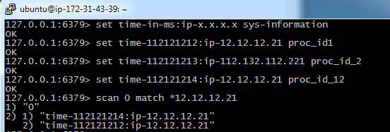

**Огромный пласт про REDIS подан за 15 мин. Вообще-то это издевательство. Ни одного стоящего примера не разобрано… Задание НЕ ПОНЯТНО. Подготовка как таковая к его решению полностью отсутствует, возмущению нет предела. Убедительно прошу Вас максимально четко изложить в.у. материал и разобрать задание.**

1. При помощи базы данных Redis решите задачу поиска имени пользователя по электронному адресу и наоборот, поиск электронного адреса пользователя по его имени

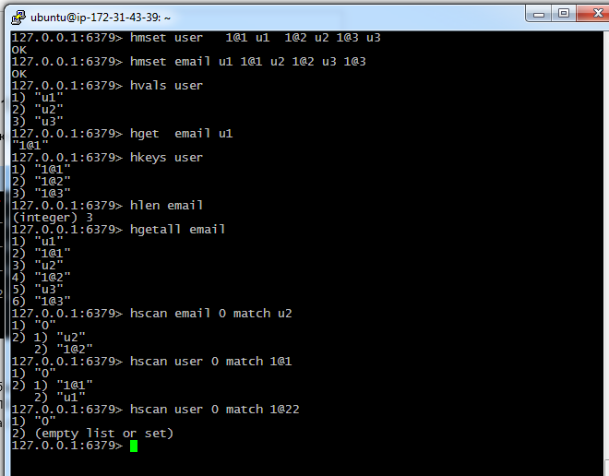

**Все вышесказанное в полной мере отношу и к этому заданию.**

1. Организуйте хранение категорий и товарных позиций учебной базы данных shop в СУБД MongoDB.

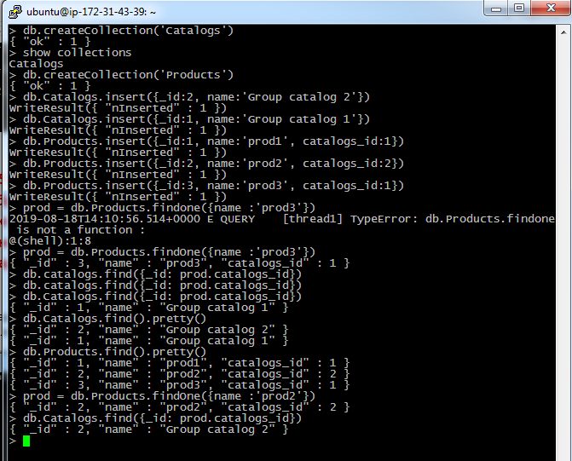

**Все вышесказанное в полной мере отношу и к этому заданию.**